中共师宗县委农村工作领导小组办公室文件

师农办发〔2021〕6号

中共师宗县委农村工作领导小组办公室
关于印发师宗县2021年度统筹整合使用
财政涉农资金年中调整方案的通知
各乡（镇、街道）党委、政府，县整合涉农资金工作相关成员单位：
经中共师宗县委农村工作领导小组会议研究同意，现将《师宗县2021年统筹整合使用财政涉农资金年中调整方案》印发给你们，请遵照执行。
附件：师宗县2021年度统筹整合使用财政涉农资金年中调整方案
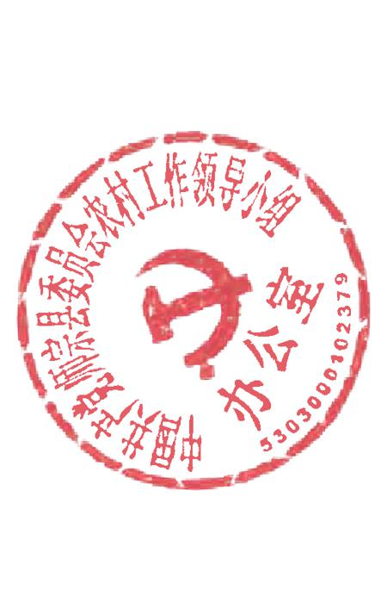

中共师宗县委农村工作领导小组办公室
2021年8月30日

抄送：县委韩副书记，县政府郭副县长。
中共师宗县委农村工作领导小组办公室 2021年8月30日印发

